清单
序号 | 内容 | 规格 | 数量 | 备注
1 | 办公桌 | 实木 胡桃木皮  160（长）*80（宽）cm  （参考图片1） | 12张
2 | 办公椅 | 将军椅  （参考图片1） | 12个
3 | 铁皮柜子 | 铁质4门（玻璃门）  偏三斗内保文件柜  180*85*39cm，铁皮厚不小于0.4mm  （参考图片2） | 15个
4 | 办公沙发 | 办公三人沙发  皮质 黑色  约170（长）*70（宽）cm  （参考图片3） | 4个
5 | 会议桌椅  (21平方米以内使用) | 4米会议桌+16把将军椅  会议桌：实木，400*160*76cm  红胡桃色  会议椅：将军椅  （参考图片4、5） | 1套 | 会议室空间3*7=21平方米，会议室门约190*80cm，中标方需保证会议桌能正常进入室内
合计
十五自然日内完成交货及安装

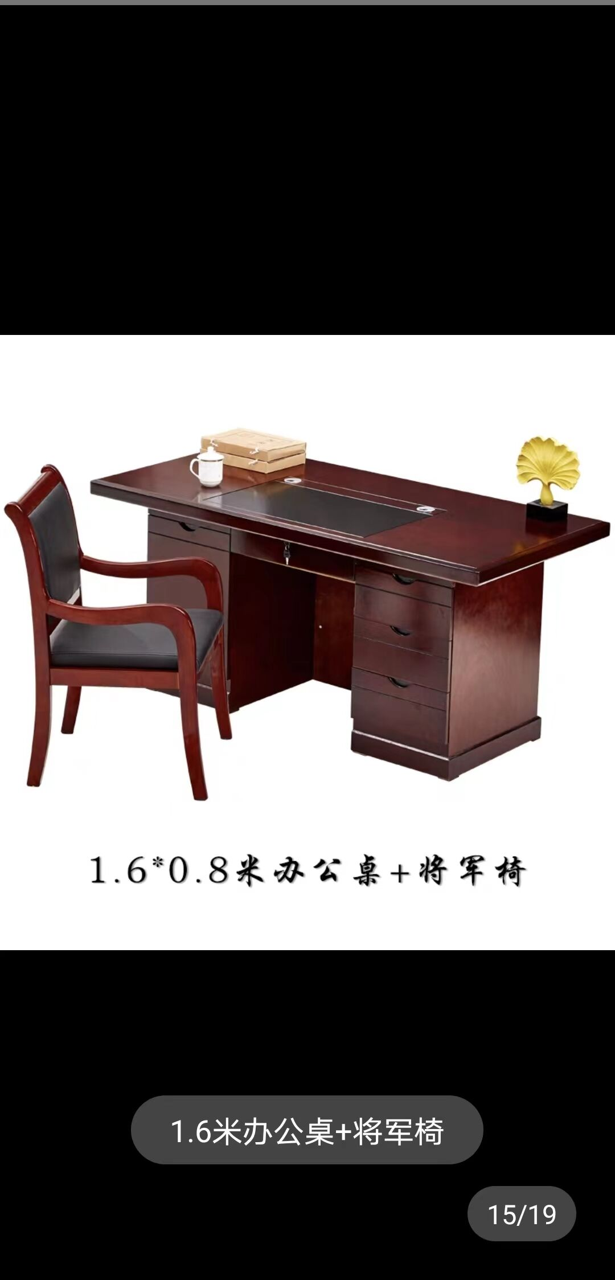
（图片1）
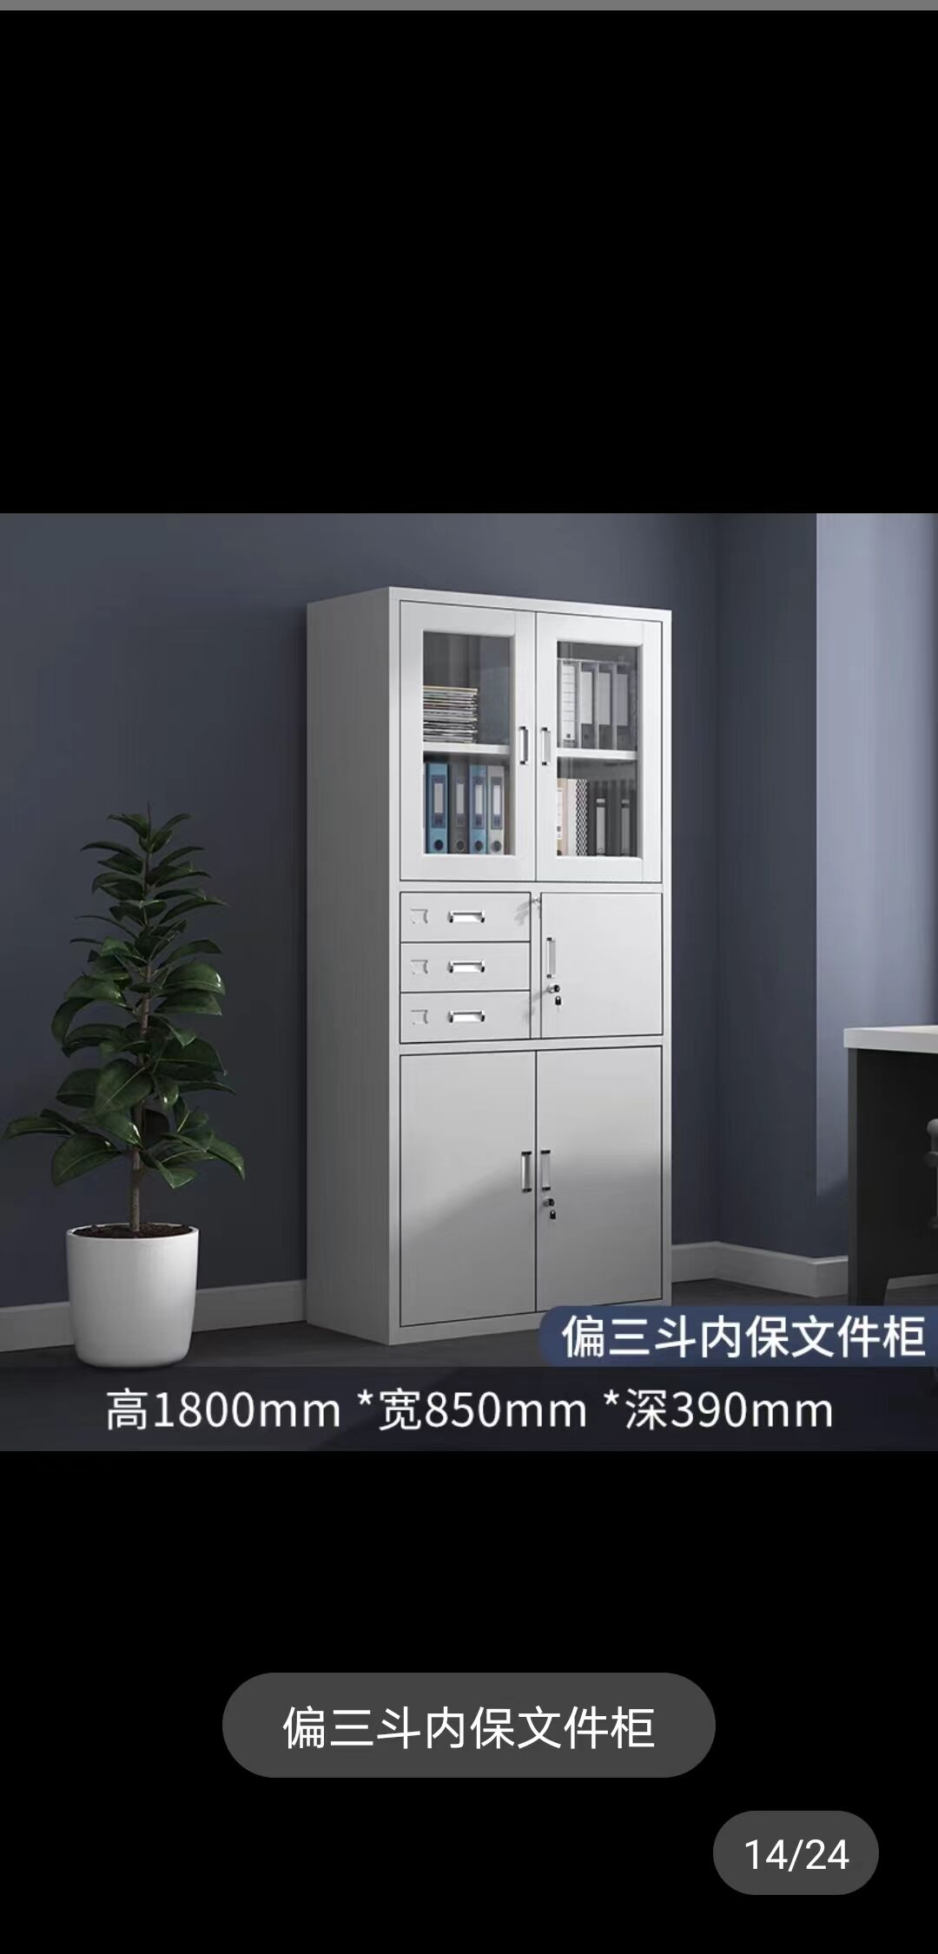
（图片2）

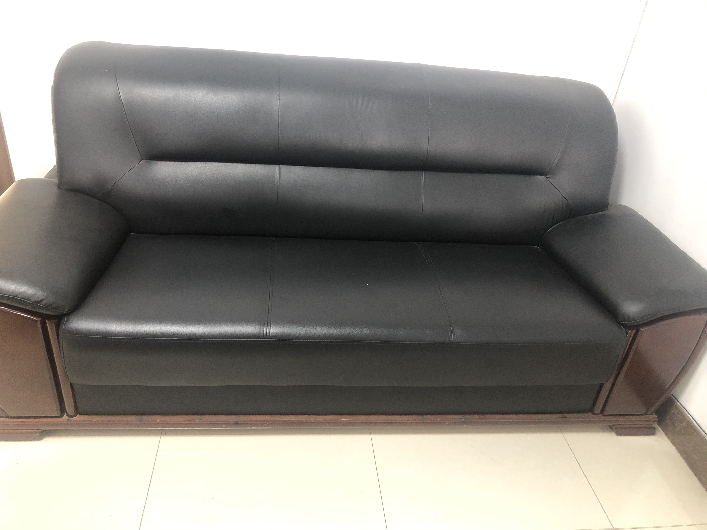
(图片3)

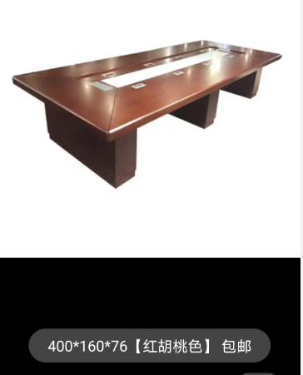

（图4）

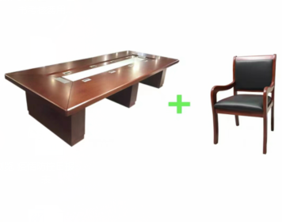

（图5）

